TRƯỜNG THPT ĐA PHƯỚC
TỔ VẬT LÍ

ĐÁP ÁN ĐỀ THI HK I - NĂM HỌC 2013 – 2014
MÔN: VẬT LÍ 11
ĐỀ: A

Câu 1:  1,5 điểm | - Định luật Fa-ra-đây thứ nhất  - Công thức  - Đơn vị các đại lượng | 0,5 đ x 3
Câu 2:  3,0 điểm | - Đúng định nghĩa hồ quang điện  Điều kiện để có hồ quang điện. | 0,5đ  0,5 đ
Câu 2:  3,0 điểm | - Bản chất dòng điện trong kim loại  Bản chất dòng điện trong chất điện phân | 0,5 đ  0,5 đ
Câu 3  1,5 điểm | - Phát biểu định luật Jun-Len xơ  - Công thức  - Đơn vị các đại lượng | 0,5 đ x 3
Câu 4:  5,0 điểm | - Suất điện động của bộ nguồn: E_{b} = 4.12 = 48 V  Điện trở trong của bộ nguồn: r_{b} = 4.5 = 20 Ω | 0,5 đ x2
Câu 4:  5,0 điểm | - Đèn: R₁ = 24Ω, I_{đm} = 0,5A.  Điện trở mạch ngoài: R₂₃ = 7+5 = 12 Ω; R₁₂₃ = 8 Ω; R_{N} = 12 Ω.  Cường độ dòng điện: 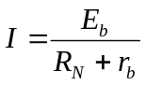= 1,5 A | 0,5 đ  0,5 đ
Câu 4:  5,0 điểm | - U₁₂₃ = I₁₂₃.R₁₂₃ = 12V  Cường độ dòng điện qua bình điện phân: 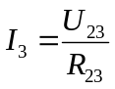= 1 A  Khối lượng : m_{Cu} =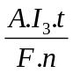 = 0,96 g với t = 2895 giây | 0,5 đ  0,5 đ
Câu 4:  5,0 điểm | - Hiệu điện thế hai đầu đèn: U₁ = 12 V = U_{đm}  Đèn sáng bình thường. | 1,0 đ
 | - công suất của mạch:  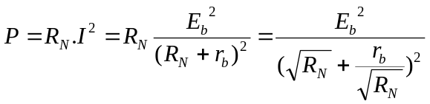  Áp dụng bất đẳng thức Côsi: ta được R_{N} = r_{b} = 20Ω  Giá trị R_{x} = 20 - 8 =12Ω | 1,0 đ

CHÚ Ý: Nếu học sinh viết đúng công thức cho 0,25 điểm– sai đơn vị trừ 0,25 điểm nhưng không quá hai lần

